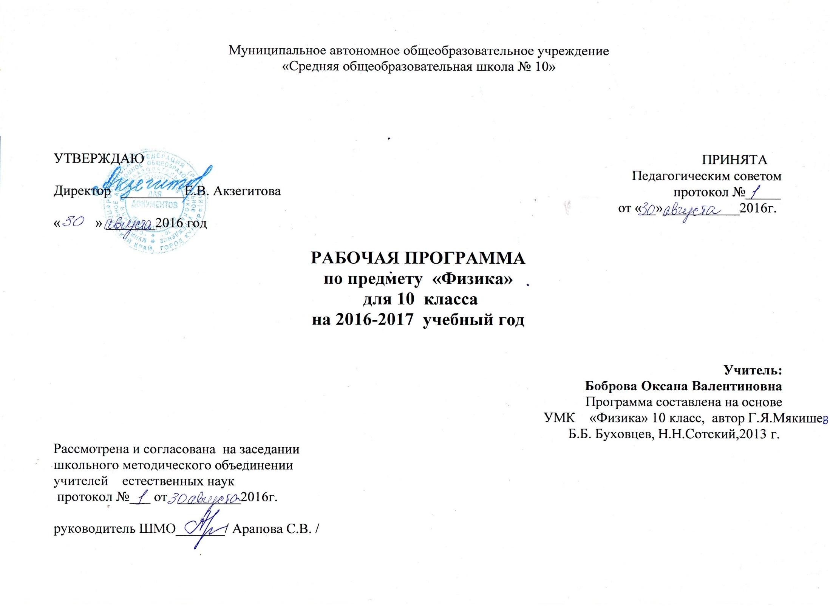Поурочное планирование в 10 классе (учебник Г.Я. Мякишев, Б.Б. Буховцев, Н.Н.Сотский)
105 часов. 3ч в неделю.

Поурочное планирование по физике для 10 класса составлено на основе федерального компонента государственного стандарта общего образования. Примерной программы среднего (полного)общего образования: “Физика” 10-11 классы (базовый уровень) и авторской программы Г.Я. Мякишева, Б.Б.Буховцева, Москва «Просвещение» 2012 г. для общеобразовательных учреждений 10-11 классов, рекомендованной Департаментом образовательных программ и стандартов общего образования Министерства образования Российской Федерации с учетом рекомендаций по совершенствованию учебного процесса.
Курс рассчитан на изучение физики в 10 классе общеобразовательной школы. В настоящей программе предлагается курс на 10 класс – 35 учебных недель, т.е. 105часов (3 часа в неделю).
Общая характеристика учебного предмета.
Физика – фундаментальная наука, имеющая своей предметной областью общие закономерности природы во всем многообразии явлений окружающего нас мира. Физика – наука о природе, изучающая наиболее общие и простейшие свойства материального мира. Она включает в себя как процесс познания, так и результат – сумму знаний, накопленных на протяжении исторического развития общества. Этим и определяется значение физики в школьном образовании. Физика имеет большое значение в жизни современного общества и влияет на темпы развития научно-технического прогресса.
Цели:
- усвоение знаний о физических законах и принципах, лежащих в основе современной физической картины мира; наиболее важных открытий в области физики, оказавших определяющее влияние на развитие техники и технологии; методах научного познавания природы;
- овладение умениями проводить наблюдения, планировать и выполнять эксперименты, выдвигать гипотезы и строить модели, применять полученные знания по физике для объяснения разнообразных физических явлений и свойств веществ; практического использования физических знаний; оценивать достоверность естественнонаучной информации;
- развитие познавательных интересов, интеллектуальных и творческих способностей в процессе приобретения знаний и умений по физике с использованием различных источников информации современных информационных технологий;
- воспитание убеждённости в возможности познания законов природы, использования достижений физики на благо развития человеческой цивилизации; в необходимости сотрудничества в процессе совместного выполнения задач, уважительного отношения к мнению оппонента при обсуждении проблем естественнонаучного содержания; готовности морально-этической оценке использования научных достижений; чувства ответственности за защиту окружающей среды;
- использование приобретённых знаний и умений для решения практических задач повседневной жизни, рационального природопользования и охраны окружающей среды.

Программой предполагается проведение уроков решения задач и лабораторных работ (если невозможно провести лабораторную работу, то она заменяется на урок решения задач) направленных на отработку основных тем курса. При решении задач применяется задачник Л.А.Кирик Физика 10 «Разноуровневые самостоятельные и контрольные работы».
Текущий контроль усвоения учебного материала осуществляется путем письменного опроса. Изучение каждого раздела курса заканчивается проведением контрольной работы.
Лабораторных занятий – 5;
Практических занятий – 41.

№ урока | Дата | Темы уроков | Планируемые результаты | Дом.задание.
 |  | 1 четверть 9 недель (27 часа)
1 |  | Введение 1ч. | Понимать смысл понятия «физическое явление».Наука для всех. Физика среди других наук. Знать связи между физическими величинами | § 1,2
 |  | Основы кинематики (17 ч.)
2 |  | Движение точки и тела. Способы описания. Система отсчета. Перемещение. | Знать основные понятия: кинематики. Механическое движение. Пространство и время | §3-6
3 |  | Решение задач на нахождение пути и перемещения. | Уметь применять полученные знания при решении задач.
4 |  | Равномерное и прямолинейное движение.  Решение задач на равномерное, прямолинейное движение | Знать способы описания движения. Системы отсчета. Перемещение. Скорость равномерного прямолинейного движения. Уравнение прямолинейного движения.  Графики скорости, перемещения равномерного движения. Уметь применять знания на практике. | §7,8
5 |  | Мгновенная скорость. Сложение скоростей.  Решение задач на сложение скоростей | Знать смысл «равноускоренного движения». Мгновенная скорость. Сложение скоростей. Мгновенная скорость. Сложение скоростей | §9,10
6 |  | Равноускоренное и равнозамедленное движение | Знать смысл «равноускоренного движения». Знать основные понятия Ускорение. Единицы ускорения. Скорость при равноускоренном движении. | §11-14
7 |  | Решение задач на равноускоренное движение | Уметь применять формулы при решении задач
8 |  | Решение графических задач на равноускоренное и равнозамедленное движение | Уметь описывать движение по графикам.
9 |  | Свободное падение тел. | Движение тел. Поступательное движение. | §15,16
10 |  | Решение задач на свободное падение тел.
11 |  | Равномерное движение по окружности.  Движение тел. Поступательное движение. Вращательное движение твердого тела. | Равномерное движение точки по окружности. Вращательное движение твердого тела. | §17-19
12 |  | Решение задач на движение по окружности | Уметь применять полученные знания при решении задач.
13 |  | Лабораторная работа 1 «Изучение движения тела по окружности под действием сил упругости и тяжести» | Решение расчетных задач на движение тела под действием силы упругости. Изучение движения тел по окружности под действием силы тяжести и упругости. Уметь работать с оборудованием и уметь измерять.
14 |  | Контрольный тест: «основы кинематики»
 |  | Динамика (4 ч)
15 |  | Законы Ньютона | Знать формулировку законов Ньютона. Сила. Сравнение сил. Измерение сил. Силы в механике. | §20-28
16 |  | Решение задач | Уметь применять второй закон Ньютона. Третий закон Ньютона. Знать единицы массы и силы.
 |  | Силы в природе (13 ч)
17 |  | Сила всемирного тяготения. Закон всемирного тяготения. | Уметь иллюстрировать точки приложения сил , их направление. Силы в природе. Гравитационные силы. Явление тяготения. | §29-32
18 |  | Решение задач на закон всемирного тяготения
19 |  | Сила тяжести и вес. Невесомость. Космические скорости. | Знать формулу силы тяжести и веса. Знать вычисление первой космической скорости. Невесомость и перегрузки | §33
20 |  | Решение задач на вес тела. | Уметь применять полученные знания при решении задач.
21 |  | Деформация и сила упругости. Закон Гука | Знать закон Гука, природу силы упругости. | §34,35
22 |  | Решение задач на силу упругости. | Уметь применять полученные знания при решении задач.
23 |  | Сила трения. | Знать формулы для расчета силы трения. Природа сил трения. Роль силы трения. Силы трения скольжения. Коэффициент трения. Силы сопротивления. | §36-38
24 |  | Решение задач на силу трения. | Уметь применять полученные знания на практике.
25 |  | Решение задач на применение законов Ньютона. Движение тела в горизонтальном и вертикальном направлениях. | Уметь применять полученные знания на практике.
26 |  | Решение задач «Движение тел по наклонной плоскости».
27 |  | Решение задач «Движение системы связанных тел».
 |  | 2 четверть 7 недель (21 час)
28 |  | Решение задач «Движение по окружности».
29 |  | Контрольный тест №2 «Динамика. Силы в природе».
 |  | Законы сохранения в механике (10ч)
30 |  | Импульс материальной точки. Закон сохранения импульса. Реактивное движение. Успехи в освоении космоса. | Знать смысл физических величин: импульс тела, импульс силы; смысл физических законов классической механики; закон сохранения импульса. Знать границы применимости реактивного движения. Реактивные двигатели. Успехи в освоении космического пространства. | §39-42
31 |  | Решение задач на импульс. Закон сохранения импульса. | Уметь применять полученные знания при решении задач.
32 |  | Работа силы. Мощность. | Знать смысл физических величин: работа силы. | §43,44
33 |  | Решение задач на работу. Мощность. | Уметь применять полученные знания при решении задач.
34 |  | Работа силы тяжести. Работа силы упругости. | Знать формулы для расчета работы силы тяжести и упругости. | §45,46  §47,48
35 |  | Потенциальная энергия, кинетическая энергия. | Знать: формулы для расчета потенциальной и кинетической энергии поднятого над землей тела и деформированной пружины. | §49
36 |  | Решение задач на потенциальную и кинетическую энергию | Уметь применять полученные знания при решении задач.
37 |  | Закон сохранения энергии. Уменьшение механической энергии системы под действием сил трения | Раскрывать смысл закона сохранения энергии и указывать границы его применения. | §50,51
38 |  | Решение задач на закон сохранения энергии. | Уметь применять полученные знания при решении задач.
39 |  | Лабораторная работа №2 «Изучение закона сохранения механической энергии на практике» | Уметь применять полученные знания на практике.
40 |  | Контрольный тест №3 «Законы сохранения» | Уметь применять полученные знания на практике.
 |  | Статика (2 ч)
41 |  | Равновесие тел. Условия равновесия твердого тела | Знать условия равновесия тел, момент сил. | §52-54
42 |  | Решение задач | Уметь применять полученные знания при решении задач.
 |  | Молекулярная физика (17ч.)
43 |  | Основные положения МКТ. Размеры молекул. Масса молекул. | Понимать смысл понятий : атом, атомное ядро. Вещество. Строение вещества. Основные положения молекулярно-кинетической теории. Понимать смысл физических величин: масса молекулы, молярная масса, количество вещества. | §55-57
44 |  | Решение задач. | Уметь применять полученные знания при решении задач.
45 |  | Броуновское движение. Силы взаимодействия молекул. Строение газообразных, твердых, жидких тел. | Знать характеристики молекул в виде агрегатных состояний вещества. Уметь описывать свойства газообразных, жидких и твердых тел. | §58-60
46 |  | Идеальный газ в МКТ. Среднее значение квадрата скорости молекул. | Знать понятие идеального газа. Давление газа в МКТ. Среднее значение квадрата скорости молекул. | §61,62
47 |  | Основное уравнение МКТ | Знать основное уравнение МКТ | §63
48 |  | Решение задач на скорость молекул и основное уравнение МКТ. | Уметь применять полученные знания при решении задач.
 |  | 3 четверть (30 часов)
49 |  | Температура. Тепловое равновесие. Абсолютная температура. Температура – мера средней кинетической энергии молекул. | Анализировать состояние теплового равновесия вещества. Макроскопические параметры. Тепловое равновесие. Температура. Определение температуры | §64-67
50 |  | Решение задач на зависимость температуры от кинетической энергии молекул. | Уметь применять полученные знания при решении задач.
51 |  | Уравнение состояния идеального газа | Знать физический смысл понятии: объем, масса. Уравнение состояния идеального газа. | §68
52 |  | Решение задач на уравнение состояния идеального газа. | Уметь применять полученные знания при решении задач.
53 |  | Газовые законы. | Знать изопроцессы и их значенив жизни. | §69
54 |  | Решение задач на газовые законы. | Уметь применять полученные знания при решении задач.
55 |  | Решение графических задач на газовые законы. | Уметь применять полученные знания при решении задач.
56 |  | Лабораторная работа №3: «Экспериментальная проверка закона Гей-Люссака» | Уметь применять полученные знания на практике.
57 |  | Насыщенный пар. Зависимость давления насыщенного пара от температуры. Кипение. | Знать понятие «насыщенный пар». Зависимость давления насыщенного пара от температуры кипения. | §70,71
58 |  | Решение задач на зависимость давления от температуры.
59 |  | Влажность воздуха. Решение задач. | Уметь рассчитывать и определять абсолютную и относительную влажность. | §72
60 |  | Кристаллические тела и аморфные тела. | Знать отличие кристаллических и аморфных тел. Их физические особенности.
 |  | Термодинамика (11 ч.)
61 |  | Внутренняя энергия. Работа в термодинамике. | Знать формулу для расчета работы в термодинамике. | §75,76
62 |  | Решение задач на внутреннюю энергию. | Уметь применять полученные знания при решении задач.
63 |  | Количество теплоты. | Знать формулу для расчета количества теплоты; физический смысл удельной теплоемкости. | §77
64 |  | Решение задач. | Уметь применять полученные знания при решении задач.
65 |  | Уравнение теплового баланса. | Знать уравнение теплового баланса. | конспект
66 |  | Решение задач. | Уметь применять полученные знания при решении задач.
67 |  | Первый и второй закон термодинамики. Применение первого закона термодинамики к изопроцессам. | Знать первый закон термодинамики. Уметь применять первый закон термодинамики к изопроцессам в газах. Уметь объяснять необратимость процессов в природе. Необратимость тепловых процессов.  Знать второй закон термодинамики. | §78-81
68 |  | Решение задач. | Уметь применять полученные знания при решении задач.
69 |  | Принципы действия тепловых двигателей. Коэффициент полезного действия (КПД) тепловых двигателей. | Знать принцип действия тепловых двигателей, коэффициент полезного действия и экологические проблемы, связанные с использованием тепловых двигателей. | §82
70 |  | Решение задач. | Уметь применять полученные знания при решении задач.
71 |  | Контрольный тест № 5 «Изопроцессы и термодинамика» | Уметь применять полученные результаты на практике.
 |  | Электростатика (12 часов)
72 |  | Электрический заряд и элементарные частицы. Заряженные тела. Электризация тел. Закон сохранения заряда. | Приводить примеры электризации. Электромагнитные взаимодействия. Строение атома. Электрон. Заряд и масса электрона. | §83-86
73 |  | Закон Кулона. Единица электрического заряда. | Понимать смысл физических величин : заряд, элементарный электрический заряд. Объяснение процесса электризации тел. Закон Кулона. Единицы электрического заряда | §87,88
74 |  | Решение задач на закон Кулона. | Уметь применять полученные знания при решении задач.
75 |  | Близкодействие и действие на расстоянии. Электрическое поле. Напряженность. Силовые линии напряженности. | Знать принцип суперпозиции полей. Уметь сравнивать напряженность в различных точках и показывать направление силовых линий. | §89-92
76 |  | Решение задач. | Уметь применять полученные знания при решении задач.
77 |  | Проводники и диэлектрики в электростатическом поле. Поляризация диэлектриков. | Понимать поведение проводников и диэлектриков в электрическом поле | §93-95
78 |  | Потенциальная энергия и потенциал в электростатическом поле. | Знать формулу для вычисления потенциальной энергии заряженного тела. | §96,97
 |  | 4 четверть (27 ч)
79 |  | Решение задач. | Уметь применять полученные знания при решении задач.
80 |  | Связь между напряженностью и напряжением в электростатическом поле. Эквипотенциальные поверхности. | Знать формулу связи между напряжением и напряженностью. | §98
81 |  | Решение задач на связь между напряженностью и разностью потенциалов. | Уметь применять полученные знания при решении задач.
82 |  | Электроемкость. Единицы электроемкости. Конденсаторы. Энергия заряженного конденсатора. Применение конденсаторов. | Знать формулы для определения ёмкости конденсатора. Знать формулу для вычисления энергии заряженного конденсатора и области применение конденсаторов | §99-101
83 |  | Решение задач на конденсаторы. | Уметь решать задачи с применением формул для вычисления электроёмкости, напряженности, напряжения.
 |  | Законы постоянного тока (10 часов)
84 |  | Электрический ток. Сила тока. Условия, необходимые для существования электрического тока. | Знать понятие электрического тока и действие электрического тока, сила тока, условия существования электрического тока. | §102,103
85 |  | Решение задач. | Уметь применять полученные знания при решении задач.
86 |  | Закон Ома для участка цепи. Сопротивление. Решение задач. | Знать вольт - амперная характеристику, закон Ома для участка цепи. | §104
87 |  | Электрические цепи. Последовательное и параллельное соединение проводников. | Знать последовательное и параллельное соединение проводников. | §105
88 |  | Решение задач на определение общего сопротивления проводников. | Уметь применять полученные знания при решении задач.
89 |  | Решение задач на соединение проводников | Уметь применять полученные знания при решении задач.
90 |  | Лабораторная работа №4: «Изучение последовательного и параллельного соединения проводников». | Тренировать практические навыки работы с электроизмерительными приборами.
91 |  | Работа и мощность постоянного тока. Закон Джоуля-Ленца. | Понимать смысл физических величин: работа тока, мощность. Закон Джоуля - Ленца.
92 |  | Решение задач | Уметь применять полученные знания при решении задач. | §106
93 |  | Электродвижущая сила. Закон Ома для полной цепи. | Знать смысл закона Ома для полной цепи.
94 |  | Решение задач на закон Ома для полной цепи. | Уметь применять полученные знания при решении задач. | §107,108
95 |  | Лабораторная работа №5: «Измерение ЭДС и внутреннего сопротивления». | Уметь применять полученные знания на практике.
 |  | Электрический ток в различных средах. (4 часов)
96 |  | Электрическая проводимость веществ. Электронная проводимость металлов. Зависимость сопротивления проводника от температуры. Сверхпроводимость. | Понимать электрическую проводимость различных веществ и электронную проводимость металлов. Знать формулу зависимости сопротивления проводника от температуры. Понимать смысл сверхпроводимости. | §109-112
97 |  | Электрический ток в полупроводниках. Электрический ток в вакууме. | Знать устройство и применение полупроводниковых приборов . Электронная и дырочная проводимость. Понимать, что такое термоэлектронная эмиссия , устройство и принцип действия электронно-лучевой трубки. | §113-118
98 |  | Электрический ток в жидкостях. Закон электролиза. Решение задач на закон электролиза. | Понимать, что такое электролитическая диссоциация, электролиз. Знать применение электролиза и закон электролиза. | §119,120
99 |  | Электрический ток в газах. Несамостоятельный и самостоятельный разряды. Плазма. | Знать: возникновение электрический разряд в газах. Ионизация газа. Несамостоятельный и самостоятельный разряды. Плазма | §121-123
100 |  | Решение тестовых заданий | Решение тестовых заданий по всем темам.
101 |  | Контрольная работа по теме: «Законы постоянного тока»
102 |  | Подготовка к итоговому тесту.
103 |  | Итоговый контрольный тест. | Уметь использовать приобретенные знания и умения в практической деятельности.
 |  | 2 ч резервное время

